Додаток
до рішення виконавчого комітету
міської ради
_____________ № _____

РОЗТАШУВАННЯ ЗАСОБУ ЗОВНІШНЬОЇ РЕКЛАМИ
Адреса вул. Володимирська, навпроти будинку № 114
Власник ТОВ «ОКТАГОН-АУТДОР»
Коротка характеристика ЗЗР двосторонній рекламний щит
розміром 3,16 м х 6,16 м
із заглибленням фундаменту
Ситуаційна схема Комп’ютерний макет на
фоні оточуючої забудови
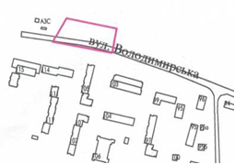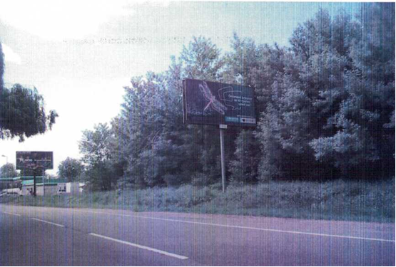

Схема розміщення засобу зовнішньої реклами, М 1:500

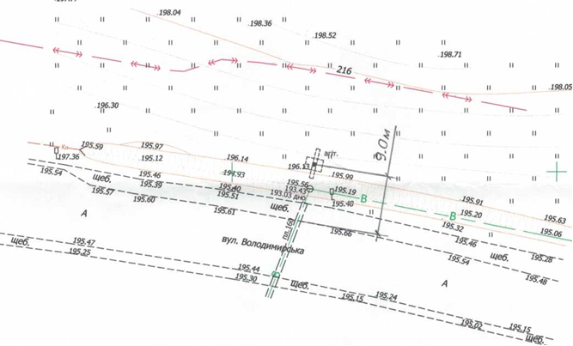
Заступник міського голови,
керуючий справами виконкому Юрій ВЕРБИЧ

Рибай 777 881

